柳州市妇幼保健院遴选院外委托招标代理机构项目
竞争性磋商结果公示
柳州市妇幼保健院遴选院外委托招标代理机构项目（编号：LZFY-ZB201802）按我院招投标管理办法要求于2018年12月26日进行竞争性磋商。经磋商小组的评选和推荐，并经医院的批准，拟由以下公司为负责项目。
- 公司名称
A分标-货物类采购项目：云之龙招标集团有限公司
广西大德项目管理有限公司
广西机电设备招标有限公司
B分标-服务类采购项目：云之龙招标集团有限公司
广西大德项目管理有限公司
C分标-工程类采购项目：云之龙招标集团有限公司
广西大德项目管理有限公司
- 公示期限
现予以公示，公示期限：从公示之日起3个工作日内。
- 质疑联系方式
质疑受理机构名称：柳州市妇幼保健院招标办
质疑受理机构地址：柳州市博园大道50号
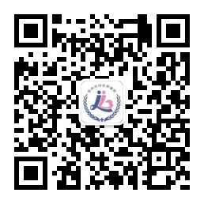
质疑受理机构电话：0772-2803905/13978009107
柳州市妇幼保健院招标办公室
2019年1月14日

